Компактные люминисцентные лампы с встроенным ПРА.
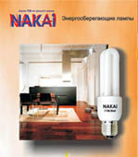 | код изделия | мощность | цветовая температура | цоколь | световой поток
 | NE 2U mini | 9 W | 833/845/864 | E 14 | 450 лм
 | NE 2U mini | 11 W | 833/845/864 | E 14 | 600 лм
 | NE 2U | 9 W | 833/845/864 | E 27 | 450 лм
 | NE 2U | 11 W | 833/845/864 | E 27 | 600 лм
 | NE 2U | 15 W | 833/845/864 | E 27 | 800 лм
 | NE 2U | 20 W | 833/845/864 | E 27 | 1100 лм

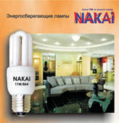 | код изделия | мощность | цветовая температура | цоколь | световой поток
 | NE 3U mini | 9 W | 833/845/864 | E 27 | 470 лм
 | NE 3U mini | 11 W | 833/845/864 | E 27 | 620 лм
 | NE 3U mini | 15 W | 833/845/864 | E 27 | 830 лм
 | NE 3U | 15 W | 833/845/864 | E 27 | 800 лм
 | NE 3U | 20 W | 833/845/864 | E 27 | 1100 лм
 | NE 3U | 23 W | 833/845/864 | E 27 | 1265 лм
 | NE 3U | 25 W | 833/845/864 | E 27 | 1375 лм

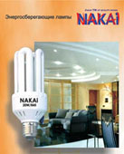 | код изделия | мощность | цветовая температура | цоколь | световой поток
 | NE 4U super mini | 13 W | 833/845/864 | E 27 | 750 лм
 | NE 4U super mini | 18 W | 833/845/864 | E 27 | 980 лм
 | NE 4U | 20 W | 833/845/864 | E 27 | 1100 лм
 | NE 4U | 25 W | 833/845/864 | E 27 | 1375 лм
 | NE 4U | 30 W | 833/845/864 | E 27 | 1600 лм

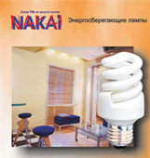 | код изделия | мощность | цветовая температура | цоколь | световой поток
 | NE FS mini | 11 W | 833/845/864 | E 14 | 594 лм
 | NE FS mini | 15 W | 833/845/864 | E 14 | 651 лм
 | NE FS mini | 18 W | 833/845/864 | E 14 | 865 лм
 | NE FS mini | 11 W | 833/845/864 | E 27 | 594 лм
 | NE FS mini | 15 W | 833/845/864 | E 27 | 651 лм
 | NE FS mini | 18 W | 833/845/864 | E 27 | 865 лм
 | NE FS | 15 W | 833/845/864 | E 27 | 845 лм
 | NE FS | 20 W | 833/845/864 | E 27 | 1140 лм
 | NE FS | 25 W | 833/845/864 | E 27 | 1420 лм
 | NE FS | 45 W | 833/845/864 | E 27 | 2400 лм
 | NE S mini | 11 W | 833/845/864 | E 27 | 630 лм
 | NE S mini | 15 W | 833/845/864 | E 27 | 845 лм
 | NE S | 15 W | 833/845/864 | E 27 | 845 лм
 | NE S | 20 W | 833/845/864 | E 27 | 1140 лм
 | NE S | 23 W | 833/845/864 | E 27 | 1300 лм
 | NE S | 25 W | 833/845/864 | E 27 | 1420 лм

Энергосберегающие лампы с встроенным ПРА для использования в профессиональных и промышленных системах освещения.
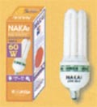 | код изделия | мощность | цветовая температура | цоколь | световой поток
 | NE 4U Prof | 36 W | 833/845/864 | E 27 | 2000 лм
 | NE 4U Prof | 60 W | 833/845/864 | E 27 | 3200 лм
 | NE 4U Prof | 80 W | 833/845/864 | E 27 | 4200 лм
 | NE 4U Prof | 100 W | 833/845/864 | E 27 | 5200 лм
 | NE 4U Prof | 120 W | 833/845/864 | E 27 | 6300 лм

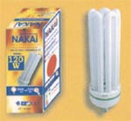 | код изделия | мощность | цветовая температура | цоколь | световой поток
 | NE 5U Prof | 105 W | 833/845/864 | E 27 | 5670 лм
 | NE 5U Prof | 120 W | 833/845/864 | E 27 | 6600 лм
 | NE 5U Prof | 105 W | 833/845/864 | E 40 | 5670 лм
 | NE 5U Prof | 120 W | 833/845/864 | E 40 | 6600 лм

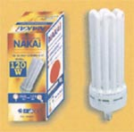 | код изделия | мощность | цветовая температура | цоколь | световой поток
 | NE 6U Prof | 135 W | 833/845/864 | E 27 | 8030 лм
 | NE 6U Prof | 150 W | 833/845/864 | E 27 | 8900 лм
 | NE 6U Prof | 135 W | 833/845/864 | E 40 | 8030 лм
 | NE 6U Prof | 150 W | 833/845/864 | E 40 | 8900 лм

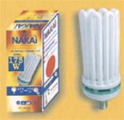 | код изделия | мощность | цветовая температура | цоколь | световой поток
 | NE 8U Prof | 175 W | 833/845/864 | E 40 | 10400 лм
 | NE 8U Prof | 200 W | 833/845/864 | E 40 | 11900 лм

 | код изделия | мощность | цветовая температура | цоколь | световой поток
 | NE S Prof | 60 W | 833/845/864 | E 27 | 3600 лм
 | NE S Prof | 80 W | 833/845/864 | E 27 | 4800 лм
 | NE S Prof | 100 W | 833/845/864 | E 27 | 5600 лм
 | NE S Prof | 120 W | 833/845/864 | E 27 | 6700 лм

Линейная галогенная лампа с биспиральной нитью накаливания, работающая от сетевого напряжения для использования в профессиональных светильниках. Дает яркий белый свет. Отличная цветопередача, срок службы 2000 часов, большой световой поток, стабильная светоотдача в течении всего срока службы. Обычно используется в системах освещения магазинов, музеев, офисов, в наружнем освещении рекламных щитов, парковок, стройплощадок.
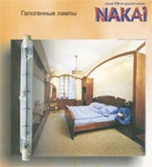 | код изделия | мощность | цветовая температура | цоколь | световой поток
 | NE HL Line  L=78 mm | 40 W | 628 | R7s | 500 лм
 | NE HL Line  L=78 mm | 60 W | 628 | R7s | 800 лм
 | NE HL Line  L=78 mm | 75 W | 628 | R7s | 1000 лм
 | NE HL Line  L=78 mm | 100 W | 628,5 | R7s | 1500 лм
 | NE HL Line  L=78 mm | 150 W | 628,5 | R7s | 2400 лм
 | NE HL Line  L=78 mm | 200 W | 629 | R7s | 3000 лм
 | NE HL Line  L=78 mm | 250 W | 629 | R7s | 4000 лм
 | NE HL Line  L=118 mm | 100 W | 628 | R7s | 1500 лм
 | NE HL Line  L=118 mm | 150 W | 628 | R7s | 2400 лм
 | NE HL Line  L=118 mm | 200 W | 629 | R7s | 3000 лм
 | NE HL Line  L=118 mm | 250 W | 629 | R7s | 4000 лм
 | NE HL Line  L=118 mm | 300 W | 630 | R7s | 5400 лм
 | NE HL Line  L=118 mm | 400 W | 630 | R7s | 8000 лм
 | NE HL Line  L=118 mm | 500 W | 630 | R7s | 10000 лм
Миниатюрная галогенная лампа для компактных систем освещения, обладает великолепной цветопередачей, стабильным и мощным световым потоком ярко белого света. Находит применение для создания любых дизайнерских световых эффектов, от направленного бестеневого освещения до подчеркивания "сочности" оттенков различных цветов
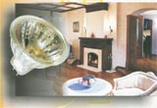 | код изделия | мощность | цветовая температура | цоколь
 | NE MR 11  12 V | 20 W | 630 | GU 4
 | NE MR 11  12 V | 35 W | 630 | GU 4
 | NE MR 16  12 V | 20 W | 630 | GU 5,3
 | NE MR 16  12 V | 35 W | 630 | GU 5,3
 | NE MR 16  12 V | 50 W | 630 | GU 5,3
 | NE MR 16  12 V | 75 W | 630 | GU 5,3

Энергосберегающая лампа без встроенного ПРА, предназначена для применения в настольных светильниках. Позволяет создать высокую освещенность с отличным уровнем визуального комфорта.
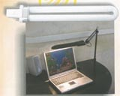 | код изделия | мощность | цветовая температура | цоколь | световой поток
 | NE 1U | 11 W | 833/845/864 | G23 | 650/670/695 лм
 | NE 1U | 13 W | 833/845/864 | G23 | 795/825/850 лм

